《保證不走人蔘+保肝店》真享去韓國陪你玩~南怡島、海苔飯捲DIY+韓服體驗、明洞商圈、塗鴉秀美食饗宴五天（全程無自理餐食）【真航空、桃園出發】
獨家韓國炸雞+韓式披薩泡菜餅+韓式拉麵、海鮮刀切面+海鮮餅、春川雞排+金玉炒飯、烤肉吃到飽等
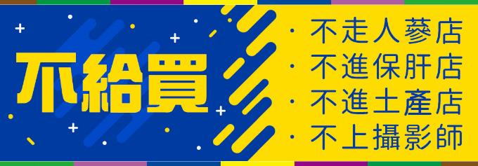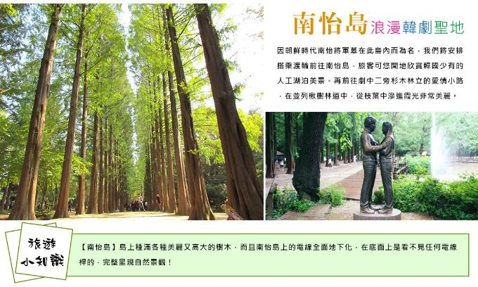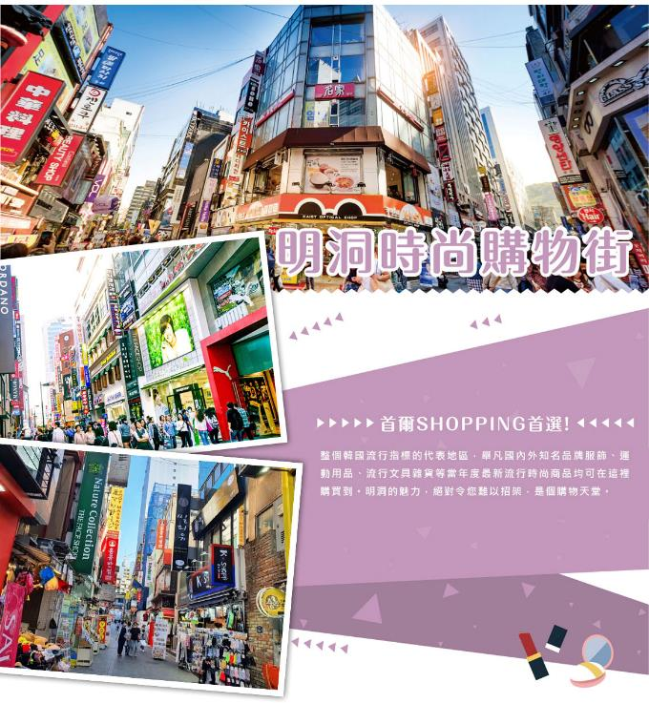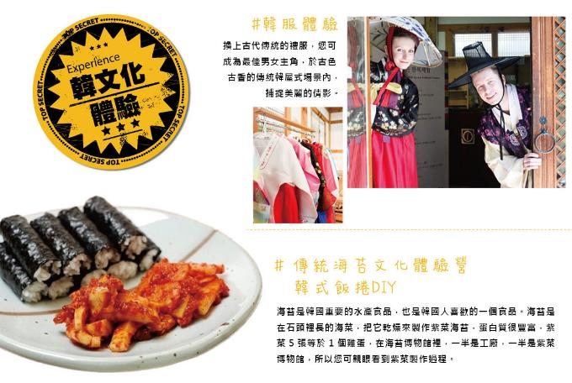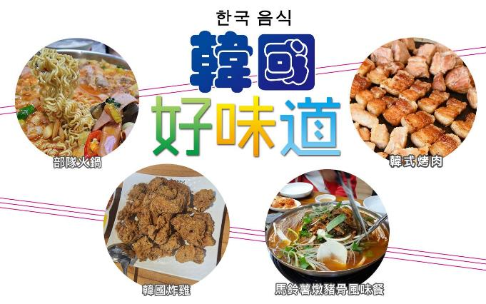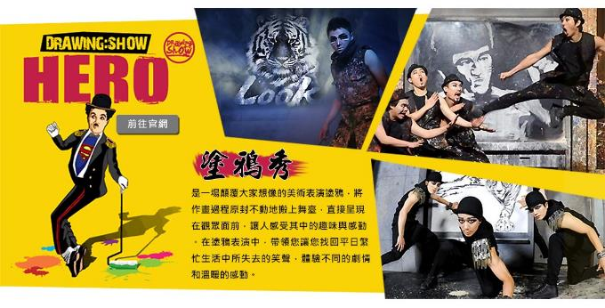
行程內容
第  1  天 | 桃園國際機場→仁川國際機場→松月洞彩繪童話村+中國城 TPE/ICN LJ732 12：40~16：00  【松月洞彩繪童話村】位於仁川中國城旁，在看到可愛的彩虹愛心拱門時，代表仁川童話村就抵達了，隨即開啟大家的童話世界之旅，整個街道充滿了童話的純真氣息，這裡的房子不像是其他的壁畫村，只是在房子上塗鴉，而是做立體的設計。  【中華街】1883年仁川港正式開放後，隔年便在此建立了清租界，並享有治外法權。過去在中國城裡，有許多銷售中國物品的商店，但現在只剩中國料理店。目前居住在中國城內的中國人，大部分都是當年移民到韓國的中國人的後裔。也許這些華僑所堅守的傳統文化有些失真，但美味的中國料理，卻依然沒變。
 | 早餐：XXX 中餐：XXX 晚餐：韓國榨醬麵一人一碗
 | 住宿： 仁川滿月飯店 或 仁川RUBY HOTEL 或本尼客雅幸福飯店 或同級
第  2  天 | 楊平千年古剎【龍門寺】→四季四色，韓劇取景勝地【南怡島】→五感体验春川之美【星巴克THE春川衣巖湖R店】（茶點自理）→昭陽江SKY WALK天空步道  千年古剎【龍門寺】位於龍門山的山腰處，據傳龍門寺於新羅神德王2 年由大鏡大師所創建，並於世宗大王時期重新修建。目前保存下來的有大雄殿和鍾閣等三處附屬建築。寺內有一棵樹齡超過1100年、高60米、周長14米的古銀杏樹，是亞洲最大的銀杏樹，被指定為韓國第30號天然紀念物。  （樱花季期間龍門寺將改為前往【楊平葛山公園】）  【楊平葛山公園】葛山約海拔約76公尺，位於楊平安養川之間，與龍王山遙遙相望，東邊部分因安養川長期的侵蝕作用而形成懸崖峭壁的特殊景緻；2016年被選為首爾市主題散步道路。春天期間因為公園內盛開的櫻花，也成為了一個賞櫻勝地。  【南怡島】因朝鮮時代南怡將軍墓在此島內而為名，我們將安排搭乘渡輪前往南怡島，旅客可悠閒地欣賞韓國少有的人工湖泊美景。再前往劇中二旁杉木林立的愛情小路，在並列楸樹林道中，從枝葉中滲進霞光非常美麗。  【昭陽江Sky Walk天空步道】位於春川衣巖湖，橋面從岸邊延伸至湖中的斑鱖魚雕像前，整體皆以透明玻璃打造的觀景設施，可以讓人感受走在水面上的刺激感，是全韓國最長的玻璃大橋，總長174米。另外，衣巖湖中央的圓形廣場還能欣賞周邊景觀，夜間配上照明更顯得五彩繽紛。
 | 早餐：飯店內早餐 中餐：春川雞排+金玉炒飯+季節小菜 晚餐：海鮮刀切面+海鮮餅+季節小菜
 | 住宿： 仁川滿月飯店 或 仁川RUBY HOTEL 或本尼客雅幸福飯店 或同級
第  3  天 | 【馬場湖環湖散步路】+【馬場湖吊橋】→【韓國傳統美食體驗館】（海苔飯捲DIY+韓服體驗）→【塗鴉秀】  【馬場湖吊橋】圍繞著馬場湖打造了美麗的公園與噴水池，處處設有方便訪客休息的長椅，還有種滿野生花的天空階梯，浪漫的沿湖步道，以及能更有趣地遊覽馬場湖的水上休閒運動，使馬場湖成為適合家庭與情侶的郊遊勝地。設於此地的馬場湖吊橋倚山傍湖，能欣賞到粼粼湖光與日落晚霞襯著周邊的樹木與山形成的美景。吊橋中間更有部分特別以防彈玻璃設置而成，給人彷彿走在湖面上的刺激感。  【韓國傳統美食體驗館（海苔飯捲DIY+韓服體驗）】海苔是韓國重要的水產食品，也是韓國人喜歡的一個食品。海苔是在石頭裡長的海菜，把它乾燥來製作紫菜海苔，蛋白質很豐富，紫菜5張等於1個雞蛋，在海苔博物館裡，一半是工廠，一半是紫菜博物館，所以您可親眼看到紫菜製作過程。換上古代傳統的禮服，您可成為最佳男女主角，於古色古香的傳統韓屋式場景內，捕捉美麗的倩影。  【塗鴉秀】結合了音樂、光線並利用幽默的表現，舞台表演結合各種畫作表現，將每幅畫變的栩栩如生，讓每幅畫在最後完成時都保證使您驚呼連連，讓您輕鬆地觀賞演出，同時體會最美的藝術氣息，您絕對不能錯過！※註：若遇秀休館或滿座，行程將作先後順序調整，不便之處敬請見諒！
 | 早餐：飯店內早餐 中餐：馬鈴薯燉豬骨湯+季節小菜 晚餐：烤肉吃到飽+季節小菜
 | 住宿： 仁川滿月飯店 或 仁川RUBY HOTEL 或本尼客雅幸福飯店 或同級
第  4  天 | 首爾最美小路~德壽宮石墻路→時尚彩妝名店→ 人氣韓劇《淚之女王》取景地 ~汝矣島現代百貨→明洞商圈  【德壽宮石牆路】是韓國首次引進綠色複合街道空間的概念，將既有的道路，以行人為中心重新翻修而成。德壽宮石牆路翻修過後，使得行人步道和車道得以共存，總長為900公尺。為了要保護環保的紅土磚以及行人的步行權，車道採用了石灰石進行施工。  【THE現代百貨】《淚之女王》拍攝地，有首爾最美百貨之稱！跳脫過往的百貨思維，除了舒壓的購物體驗，也將「室外概念」搬進建築內－像是玻璃建構的屋頂，抬頭便能見藍天，也讓自然光灑落於內；隨處更可見植栽、瀑布和水池等造景，別有一分愜意。一共有八層樓購物空間，囊括各種時尚精品、韓國特色品牌、美食之外也結合許多藝術與設計空間，讓整間百貨更加多元。  【首爾明洞】整個韓國流行指標的代表地區，舉凡國內外知名品牌服飾、運動用品、流行文具雜貨等當年度最新流行時尚商品均可在這裡購買到。明洞的魅力，絕對令您難以招架，是個購物天堂。
 | 早餐：飯店內早餐 中餐：韓國炸雞+韓式披薩泡菜餅+泡麵 晚餐：部隊火鍋+季節小菜
 | 住宿： 仁川滿月飯店 或 仁川RUBY HOTEL 或本尼客雅幸福飯店 或同級
第  5  天 | 仁川國際機場→桃園國際機場 ICN/TPE LJ731 09：40~11：30  早餐後，隨即前往機場辦理出境手續後，搭乘客機飛返台灣，團員門互道珍重再見後，平平安安、快快樂樂地歸向闊別多日的家園，結束這次愉快的韓國之旅。
 | 早餐：飯店內早餐 中餐：XXX 晚餐：XXX
 | 住宿： 溫暖的家

注意事項
《成團人數》
- 本行程最低出團人數16人以上（含），最多為42人以下（含），台灣地區將派遣合格領隊隨行服務。
《行程費用不包含以下項目》
- 售價不含全程領隊、導遊及司機之服務費，每人每日300元台幣。
- 個人新辦護照費用。
- 旅遊平安保險及旅遊不便險。
- 若於韓國確診時之隔離飯店及相關車資等費用。
- 返台檢疫要求之檢測、隔離飯店及相關車資等費用。
- 純係私人之消費：如行李超重費、自購商品、飲料酒類、洗衣、電話、電報及私人交通費。
- 若為一位大人 或 一位大人帶一位嬰兒報名參加，或需求單人入住一間房，需加收單房差。
- 一經確認後如個人因素取消或被拒絕入境韓國，將無法申請退費。
- 團體旅責險不包含當地染疫後的所有醫療費用。
《參團須知與相關提醒》
- 以上行程僅供參考，正確之行程內容、班機時間、降落城市及住宿飯店，請以行前說明會資料為準。
- 團體若為特殊拜會團、會議參展團、學生團體，不適用於本行程之報價，需另行報價。
- 本行程恕不接受韓籍旅客及其家屬參團;當地參團須提供來回電子機票，恕不接受於韓國打工度假及工作者參團。
- 特殊規定如下：參加本行程若逢以下條件限定，費用需另計：
A.此行程報價限持中華民國護照散客參團適用，整組包團、參展團、會議團、學生團等特殊團體需另行估價，詳情請洽詢您的服務人員。旅客若提供或隱瞞不實資料經查明屬實，本公司有權拒收訂單，此為維護雙方誠信及旅遊品質，造成不便之處，敬請見諒。
B.學生及外籍人士（不含韓國籍），單持一本外國護照者，每人需加收NTD6,500元。
C.單筆訂單不足24歲及65歲以上報名人數不可超過半數，若超過半數則價格另議～請洽業務人員。
D.此行程報價僅適用於正常之散客報名，如遇特殊團體則團費需另計～請洽業務人員。
- 本行程設定為團體旅遊行程，故為顧及旅客於出遊期間之人身安全及相關問題，於旅遊行程期間，恕無法接受脫隊之要求；若因此而無法滿足您的旅遊需求，建議您另行選購團體自由行或航空公司套裝自由行，不便之處，尚祈鑒諒。亦不接受單幫客，僅能接受持台灣護照之旅客參團，持非台灣護照者，請洽業務人員另行報價確認。
- 本團體行程景點若客人不參加者，視為自動棄權，恕無法退費，本產品報價中所含景點門票等均按旅行社扣價核算，旅客不再享受其他折扣與優惠，亦不另行退還差價。
- 為考量旅客自身之旅遊安全並顧及同團其它團員之旅遊權益，年滿70以上及行動不便者之貴賓須有同行家人，方始接受報名，不便之處，尚祈鑑諒。
- 韓國因響應環保減少廢氣、汽機車、大型車停車超過3分鐘即須熄火關閉引擎，否則將會記點罰款，故司機會等客人上車後再開引擎及空調，請見諒！

